機能強化加算に係る院内掲示

当院は「かかりつけ医」として、
必要に応じて次のような取組を行っています

○ 健康診断の結果に関する相談等、健康管理に関するご相談に応じます。必要に応じ、専門の医師・医療機関をご紹介します。
○ 介護・保健・福祉サービスの利用に関するご相談に応じます。
○ 夜間・休日の問い合わせへの対応を行っています。
○ 受診している他の医療機関や処方されているお薬を伺い、必要なお薬の管理を行います。
○ 日本医師会かかりつけ医機能研修制度 応用研修会を修了しています。

医療機関名

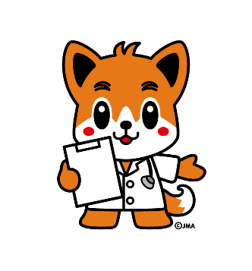
※ 厚生労働省や都道府県のホームページにある「医療機能情報提供制度」のページで、かかりつけ医機能を有する医療機関等の地域の医療機関が検索できます。

